**达内数据库笔试题专题**

一、

有三张表，学生表 S，课程表 C，学生课程表 sc1，学生可以选修多门课程，

一门课程可能被多个学生选修，通过 sc1 表关联。

（1） 写出建表以及插入语句；

（2） 写出 SQL 语句，查询选修了所有选修课程的学生；

（3） 写出 SQL 语句，查询选修了至少 2 门以上的课程的学生。

答：

（1）

create table student (id number(10) primary key,name varchar2(20));

create table course (id number(10) primary key,name varchar2(20));

create table sc1(sid number(10) references student(id),cid number(10)

references course(id),grade number(4,2));

insert into student values(1,'feifei');

insert into student values(2,'jingjing');

insert into student values(3,'nannan');

insert into student values(4,'yuanyuan');

insert into student values(5,'jiejie');

insert into course values(1,'corejava');

insert into course values(2,'c++');

insert into course values(3,'jdbc');

insert into course values(4,'hibernate');

insert into sc1 values(1,1,98);

insert into sc1 values(2,1,97);

insert into sc1 values(3,1,94);

insert into sc1 values(4,1,92);

insert into sc1 values(5,1,93);

insert into sc1 values(1,2,94);

insert into sc1 values(2,2,92);

insert into sc1 values(3,2,95);

insert into sc1 values(5,2,97);

insert into sc1 values(1,3,92);

insert into sc1 values(2,3,92);

insert into sc1 values(4,3,91);

insert into sc1 values(1,4,99);

insert into sc1 values(3,4,89);

（2）

select sid,count(*) from sc1 group by sid having count(*)=(select count(*)

from course);

（3）

select sid,count(*) from sc1 group by sid having count(*)>=2;

二、

--操作员表

select pkid,name,sys_corp_id '单位主键' from base_operator

--角色表

select pkid,sys_corp_id '单位主键',name from base_role

--角色与操作员的对应关系表

select pkid,base_role_id '角色主键',base_operator_id '操作员主键' from

base_role_operator

--单位表

select pkid,name from sys_corp

--问题:

--1.显示出'开发'公司所拥有的操作员

--2.显示出'开发'公司每个角色所对应的操作员信息

--3.显示出'开发'公司每个角色所对应的操作员的个数

答：1.Select name from base_operator;

2.Select op.pkid,op.name,op.sys_corp_id

From base_operator op,base_role_operator ro ,base_role br

Where ro.base_operator_id =op.pkid

And br.pkid=ro.base_role_id;

3.Select max(br.name) ,count(*)

From base_role_operator ro,base_role br

Where ro.base_role_id=br.pkid

Group by br.base_role_id;

三、

下面是两个数据库表，分别记录员工姓名和工资

T_EMPLOYEE

ID NAME

2 张三

3 李四

5 王五

····· ·····

T_SALARY

ID SALARY

2 3400

3 4300

5 2500

····· ·····

1.查询表 T_EMPLOYEE 中 id = 3 的员工记录

2.查询表 T_EMPLOYEE 中所有员工记录

3.联合查询表 T_EMPLOYEE 和 T_SALARY 中所有员工的姓名和工资记录，并按照

薪水从高到低排列

答：

1.select * from t_employee where id = 3;

2.select * from t_employee;

3.select e.name,s.salary

from t_employee e,t_salary s

where e.id=s.id

order by s.salary;

四、

为管理岗位业务培训信息，建立 3 个表:

S (SID,SN,SD,SA) SID,SN,SD,SA 分别代表学号、学员姓名、所属单位、学员年龄

C (CID,CN ) CID,CN 分别代表课程编号、课程名称

sc1 ( SID,CID,G ) SID,CID,G 分别代表学号、所选修的课程编号、学习成绩

1. 使用标准 SQL 嵌套语句查询选修课程名称为’税收基础’的学员学号和姓名

2. 使用标准 SQL 嵌套语句查询选修课程编号为’02’的学员姓名和所属单位

3. 使用标准 SQL 嵌套语句查询不选修课程编号为’03’的学员姓名和所属单位

4. 使用标准 SQL 嵌套语句查询选修全部课程的学员姓名和所属单位

5. 查询选修课程超过 5 门的学员学号和所属单位

答：

建表 sql 语句:

create table s(

sid number(10) primary key,

sn varchar(20) not null,

sd varchar(20) not null,

sa number(3) not null

);

create table c(

cid number(10) primary key,

cn varchar(20) not null

);

create table sc1(

sid number(10) references s(sid),

cid number(10) references c(cid),

g number(10),

primary key(sid,cid)

);

insert into s values(1,’zhangsan’,’project’,25);

insert into s values(2,’lisi’,’mis’,26);

insert into s values(3,'wangwu','manager',27);

insert into s values(4,'zhaoliu','mis',26);

insert into c values(01,'税收基础');

insert into c values(02,'Core Java');

insert into c values(03,'NetWork');

insert into sc1 values(1,01,70);

insert into sc1 values(1,02,75);

insert into sc1 values(1,03,80);

insert into sc1 values(2,01,80);

insert into sc1 values(2,03,69);

insert into sc1 values(3,02,73);

1）

select s.sid,s.sn

from s,c,sc1

where s.sid=sc1.sid

and c.cid=sc1.cid

and c.name='税收基础';

2) select a.sn,a.sd

from s a, c b

where b.cid in(select c.cid from sc1 c where a.sid=c.sid and b.cid=c.cid)

and b.cid=02;

3) select a.sn,a.sd

from s a, c b

where b.cid not in(select c.cid from sc1 c where a.sid=c.sid and

b.cid=c.cid)

and b.cid=03;

4) select sn,sd

from s where sid in

(select sid from sc1 group by sid having count(cid)=(select count(cid)

from c));

5) select sn,sd from s

where sid in(select sid from sc1 group by sid having count(distinct

cid)>5);

五、

a 部门表 b 员工表

a 表字段( id --部门编号 departmentName-部门名称 )

b 表字段( id--部门编号 employee- 员工名称 )

问题:如何一条 sql 语句查询出每个部门共有多少人

答：

建表语句：

create table a(

id int(5) primary key,

departmentName varchar(20)

);

create table b(

id int(5),

employee varchar(20)

);

insert into a values(1,'部门 1');

insert into a values(2,'部门 2');

insert into a values(3,'部门 3');

insert into b values(1,'emp1');

insert into b values(1,'emp2');

insert into b values(1,'emp3');

insert into b values(2,'emp4');

insert into b values(2,'emp5');

insert into b values(3,'emp6');

select departmentName,count(employee) from a,b where a.id=b.id group by

departmentName;

六、

有一个表 LEANR，表里有三个字段分别是学号（student_id）,课程（kc）,成绩（grade）。

1.查询每一门课程的前两名

2.查询以 Grade 降序排列的第 31 至 40 条记录(不需要区分课程)

3.查询表中存在课程重复 4 次以上的记录,显示课程和重复的次数,并且按照重

复次数的降序排列

答：

1.select student_id,sc1,grade

from (select student_id,sc1,grade,

row_number() over(partition by sc1 order by grade desc1)rn from

LEANR)

where rn<=2;

2.select student_id,grade

from (

select lea.*,rownum rm

from (

select *

from LEANR

order by grade desc1

) lea

where rownum < 41

)

where rm between 31 and 40;

3.select sc1,count(sc1)

from LEANR

group by sc1

having count(sc1)>=4

order by count(sc1) desc1;

七、

表名：高考信息表 students_info

准考证号 科目 成绩

no subject sc1ore

2006001 语文 119

2006001 数学 108

2006002 物理 142

2006001 化学 136

2006001 物理 127

2006002 数学 149

2006002 英语 110

2006002 语文 105

2006001 英语 98

2006002 化学 129

写出高考总分在 600 以上的学生准考证号的 SQL

答：

select no

from students_info

group by no

having sum(sc1ore)>600；

八、

数据库基础:

1)使用 SQL 语句创建学生表 students

字段: 学号:s_id 姓名:s_name 年龄:age 班级:class 辅导员:assistant

(请设计各字段类型与长度)

2)查询学生表中年龄大于 20 的所有学生的学号与姓名

3)删除 0201 班的所有同学

4)查询 0302 班姓李的学生的个数

5)将班编号以’02’开头的所有班级的辅导员修改为‘李四’

答：1）create table students(s_id number(10) primary key,

s_name varchar(30) not null,

age number(3) not null,

class varchar(20) not null,

assistant varchar(30));

2）select s_id,s_name from students where age>20;

3）delete from students where class=’0201’;

4）select count(s_name) from students

where s_name like ‘李%’ and class='0302';

1. update students set assistant='李四' where class like '02%';

九、

建表 Department 部门

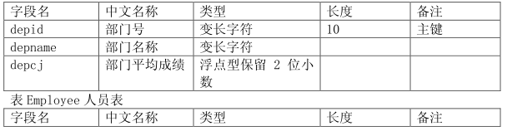

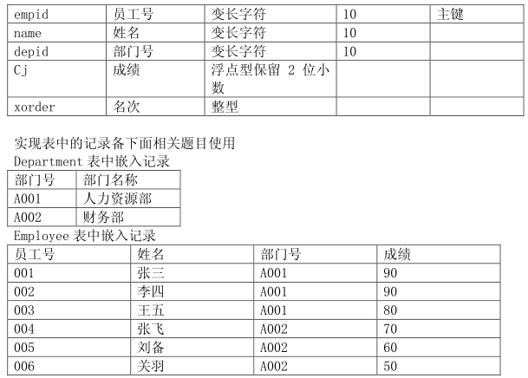

1）写出建表以及嵌入记录语句

2）显示 A001 部门员工的姓名、成绩

3）显示所有员工的员工号、姓名、部门名称、成绩

4）将关羽的成绩修改成 52 分

5）按要求写视图 VdepEmpMax 求各部门的最高分，显示部门号、最高分成绩

6）按要求写存储过程 SP_Calc 求各部门平均成绩，并更新到 Department 表depcj 字段中

7）按要求写存储过程 SP_Order 求员工的名次，并更新到 Employee 表 xorder字段中

8）按要求写视图 VdepEmp2，求各部门的前 2 名，显示部门号、员工号、成绩

排序规则如下：

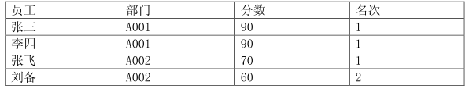

答：

1）

create table Department(depid varchar2(20) primary key,

depname varchar2(20),

depcj number(10,2));

create table Employee(empid varchar2(20) primary key,

name varchar2(20),

depid varchar2(20),

cj number(10,2),

xorder number(10));

insert into Department(depid,depname) values('A001','人力资源部');

insert into Department(depid,depname) values('A002','财务部');

insert into Employee(empid, name, depid, cj) values('001',' 张 三','A001',90);

insert into Employee(empid, name, depid, cj) values('002',' 李 四','A001',90);

insert into Employee(empid, name, depid, cj) values('003',' 王 五','A001',80);

insert into Employee(empid, name, depid, cj) values('004',' 张 飞','A002',70);

insert into Employee(empid, name, depid, cj) values('005',' 刘 备','A002',60);

insert into Employee(empid, name, depid, cj) values('006',' 关 羽','A002',50);

2）select name,cj from employee where depid='A001';

3）select e.empid,e.name,d.depname,e.cj from employee e, department d

where e.depid=d.depid;

4）update employee set cj=52 where name=' 关羽';

5）

create view VdepEmpMax as (select deptid,max(cj) from employee e group by deptid)

6）

create or replace procedure SP_Calc

as

begin

update department d set depcj=(

select nvl(avg(cj),0) from employee e

where e.depid(+)=d.depid);

end;

/

7）

create or replace procedure SP_Order

as

begin

update employee w set xorder =(select b.rn from

(select empid,rank() over (partition by depid order by cj

desc1 ) rn from employee) b

where w.empid=b.empid);

end;

/

8）

create or replace view VdepEmp2 as

select depid,name,cj,rn from

(select e.*,rank() over (partition by depid

order by cj desc1) rn from employee e)

where rn<3;

十、

有一个数据表 userinfo，包含 userid，username 字段，其中 userid 是唯一的，username 可能重复，请写一句 sql 查询语句，把重复的记录全部取出来。

userid username

1 老王

2 老王

3 老李

4 老李

5 小张

要求返回记录集

userid username

1 老王

2 老王

3 老李

4 老李

答：

select * from userinfo where username in (select username from user group

by username having count(username)>1);

1. 将表 a 中的数据查询出来，并写入表 b，使用 oracle 存储过程实现

答：

create or replace procedure Insert_Pro

as

begin

insert into b (select * from a);

end;

1. 向表 a 中添加字段 PolicyNo，类型为字符串，长度为 25 位，请写出 SQL；

答：alter table a add (PolicyNo varchar2(25) );

1. 向表 a 中的 PolicyNo 和 StartDate 字段上建立一个索引，请写出 SQL；

答：create index a_index on a(PolicyNo, StartDate);

1. 将表 a 中 Classc1ode 字段的值修改为 01，条件是险种 RiskCode 为空的、终保日期 StartDate 大于“2007-02-01”、该保标志 UnderWriteFlag 为 1 或 3，请写出 SQL；

答：update a set Classc1ode='01'

where StartDate>to_date(‘2007-02-01’, ‘yyyy-mm-dd’)

and UnderWriteFlag in (1,3) and RiskCode is null;

1. Sql 中左连接和右连接的作用分别是什么？

答：左连接：表示要查询的左边的表的所有记录均会被显示

右连接：表示要查询的左边的表的所有记录均会被显示

十六、用 SQLPLUS 的__desc1______命令可以查看表的结构信息，包括列的名称和数据类型。

十七、ORACLE 数据库的约束类型有________、__ ___、__ __、_________、________

_____________。

答：not null,unique,check,primary key,foreign key